Jueves
10
de Junio

Segundo de Primaria
Conocimiento del Medio

Cambios en la naturaleza del lugar donde vivo

Aprendizaje esperado: Describe cambios en la naturaleza a partir de lo que observa en el día y la noche y durante el año.

Énfasis: Distingue cambios en la naturaleza del lugar donde vive y los compara con otros lugares.

¿Qué vamos a aprender?

Distinguirás cambios en la naturaleza del lugar donde vive y harás comparaciones con otros lugares.

¿Qué hacemos?

¿Cómo han sido los días de esta semana?

¿Ha llovido?

¿Han sido días calurosos o un poco frescos?

Ojalá hayas prestado atención a esos cambios, pues te servirán para distinguir los cambios que hay en la naturaleza del lugar donde vives.

En sesiones anteriores, ya has aprendido sobre las estaciones del año, primavera, verano, otoño e invierno.

Recuérdalas a través del siguiente juego.

Observa las imágenes y trata de decir a qué estación del año corresponde.

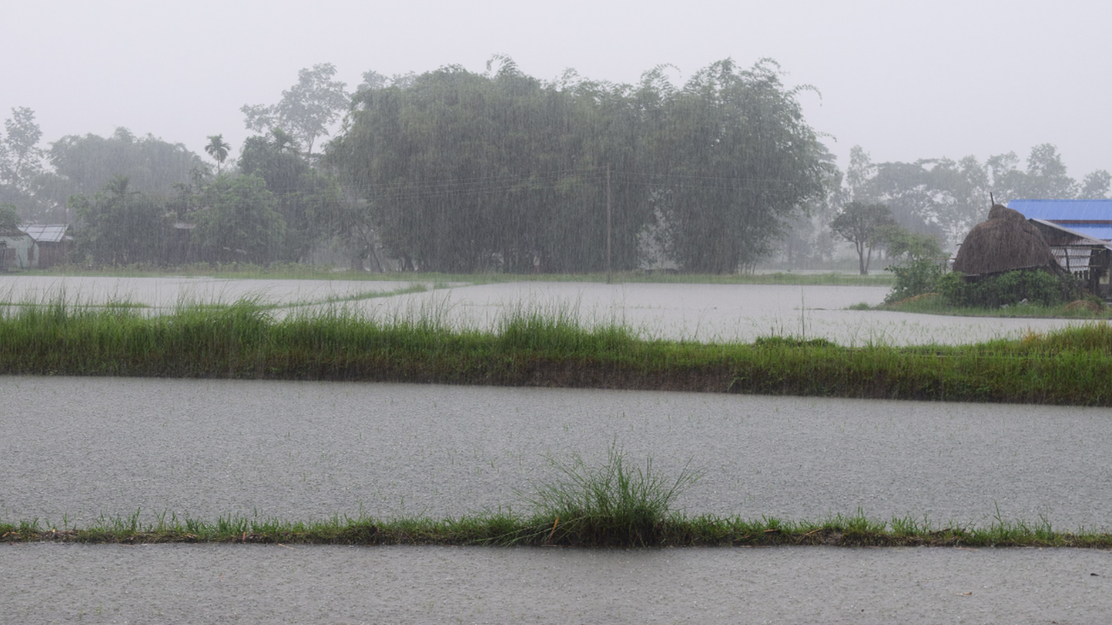

Es una estación donde hace calor, algunas tardes son un poco frescas y se caracteriza por la presencia de temporada de lluvias.

¿A qué estación nos referimos?

Al verano.

Observa la siguiente imagen.

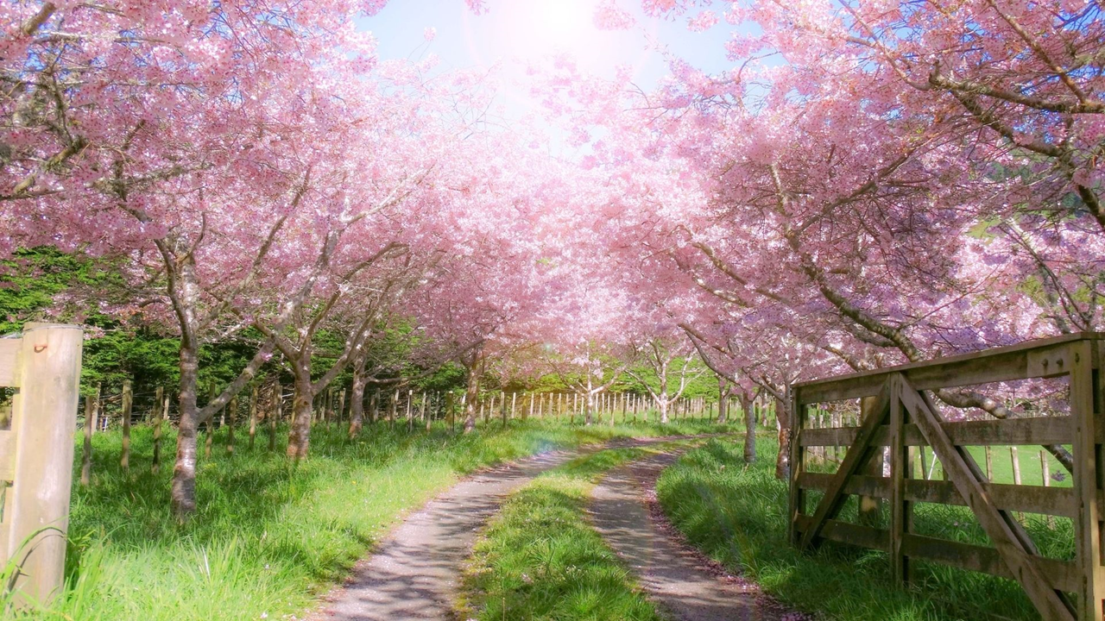

En esta estación empieza a aumentar la temperatura, el Sol es intenso, hace mucho calor y las plantas florecen.

Relaciona ese aumento de temperatura con una estación. ¿Cuál será?

En efecto, es la primavera.

Continua con la siguiente imagen.

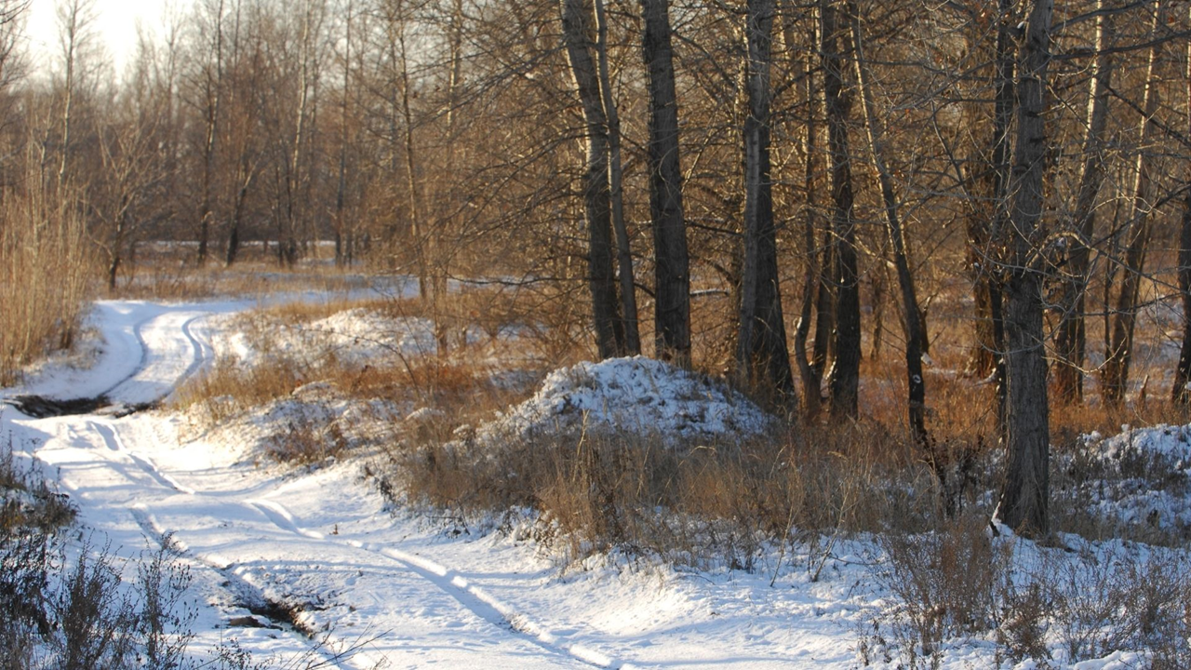

En esta estación del año la temperatura disminuye muchísimo, hace frío intenso y en algunos lugares nieva. ¿Cuál será?

Muy bien, se trata del invierno.

Atento y atenta a la última imagen.

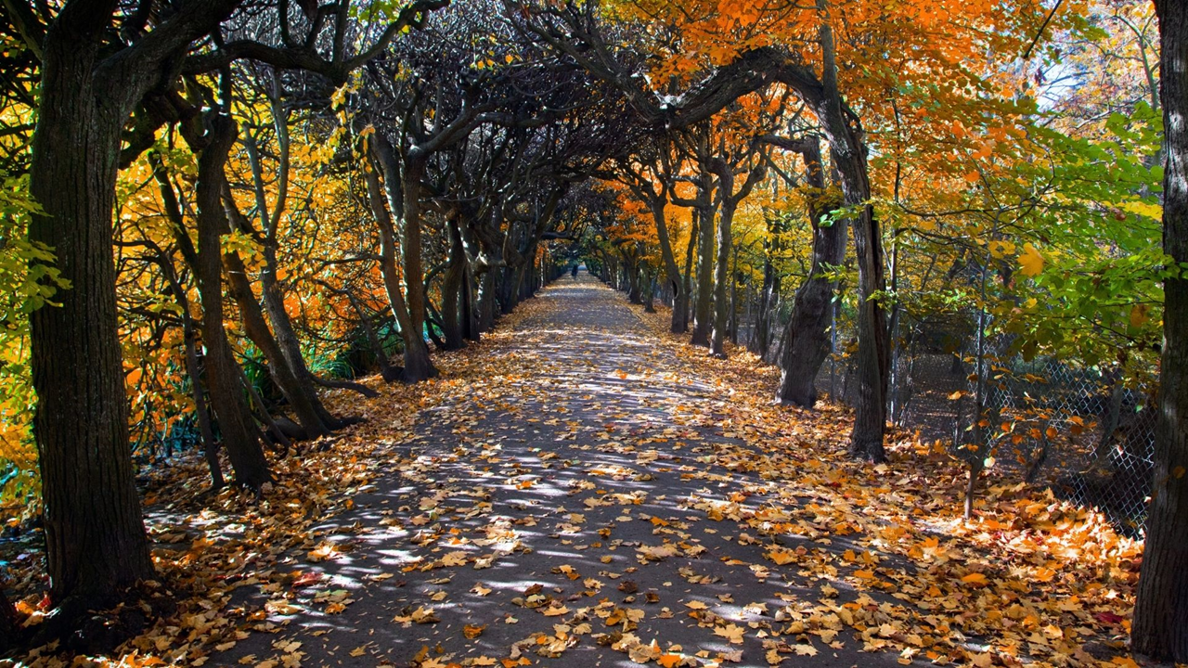

Esta estación se caracteriza porque las hojas de los árboles suelen caerse, hace viento fuerte, además de que el clima es más fresco.

Se está hablando del otoño.

Has aprendido mucho sobre las estaciones del año y sus características.
Para continuar, es preciso que tengas a la mano tu libro de Conocimiento del Medio en la página 151 pues con la información de esta sesión, podrás llevar a cabo las actividades que ahí se indican.

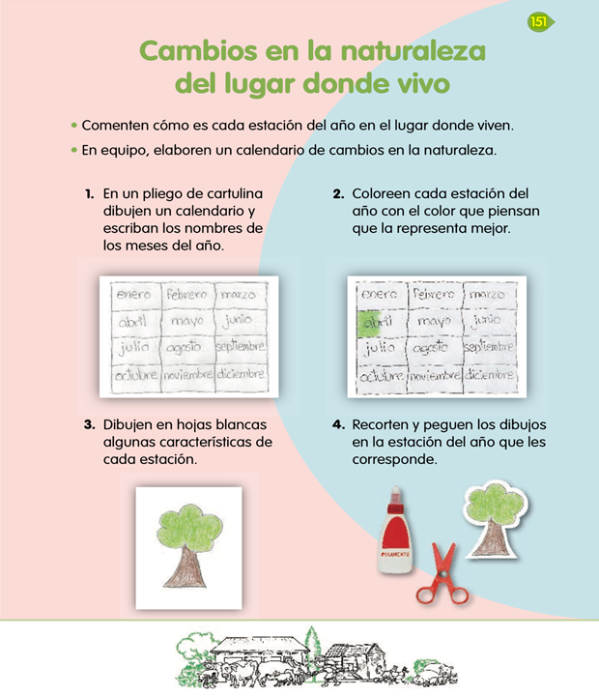
https://libros.conaliteg.gob.mx/20/P2COA.htm?#page/151

El siguiente organizador gráfico, te ayudará a distinguir cambios que ocurren en la naturaleza durante el año.

Como ya lo aprendiste en la sesión anterior, el año tiene doce meses y el calendario te sirve para ubicarte en el mes que está transcurriendo.

Las estaciones del año se dividen a lo largo de los meses del año, estas se repiten una y otra vez todos los años.

Observen el siguiente organizador gráfico que les tengo aquí.

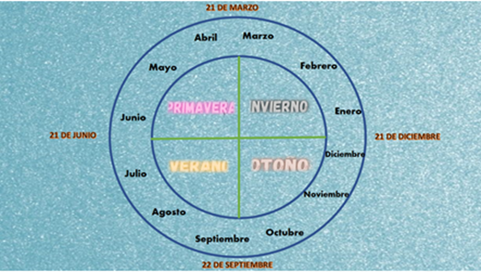

Las estaciones tienen una duración de alrededor de tres meses cada una, observa en el organizador dónde están representados los meses y las estaciones.

Como puedes ver, las estaciones tienen un orden, la primavera inicia a finales de marzo, continúa en abril, mayo y concluye en junio.

Al concluir la primavera inicia el verano, esta estación inicia a finales de junio, continua los meses de julio, agosto y concluye a finales del mes de septiembre.

Enseguida inicia el otoño, el cual abarca los días finales del mes de septiembre, los meses de octubre, noviembre y a finales del mes de diciembre empieza el invierno.

Para continuar con la sesión, realiza una actividad, con la cuál podrás conocer los cambios de la naturaleza que suceden en el lugar donde vives en comparación con otros lugares.

Para realizar la actividad necesitas:

- Diversas imágenes que representen a cada una de las estaciones del año y que has trabajado en clases anteriores.
- Clasificar e integrar cada una de las imágenes a la estación del año que les corresponde.
- Realizar comparaciones entre el lugar donde vives.

Utiliza la siguiente tabla para hacer la clasificación.

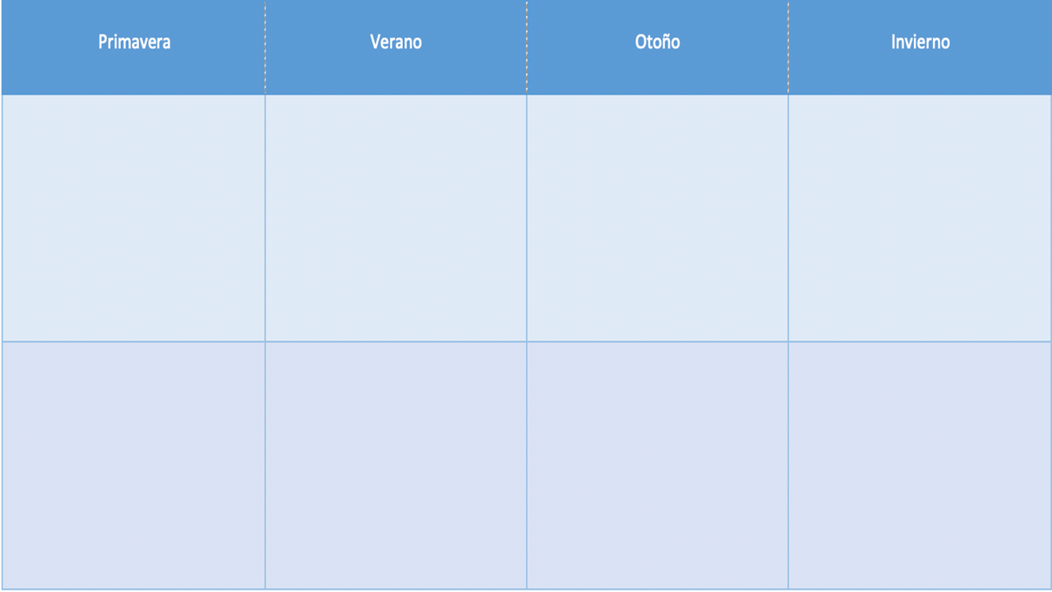

Observa con atención las siguientes imágenes.

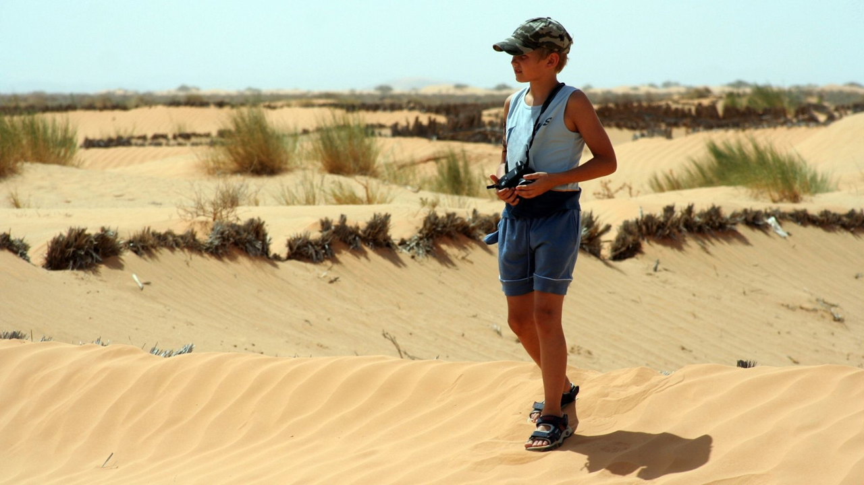

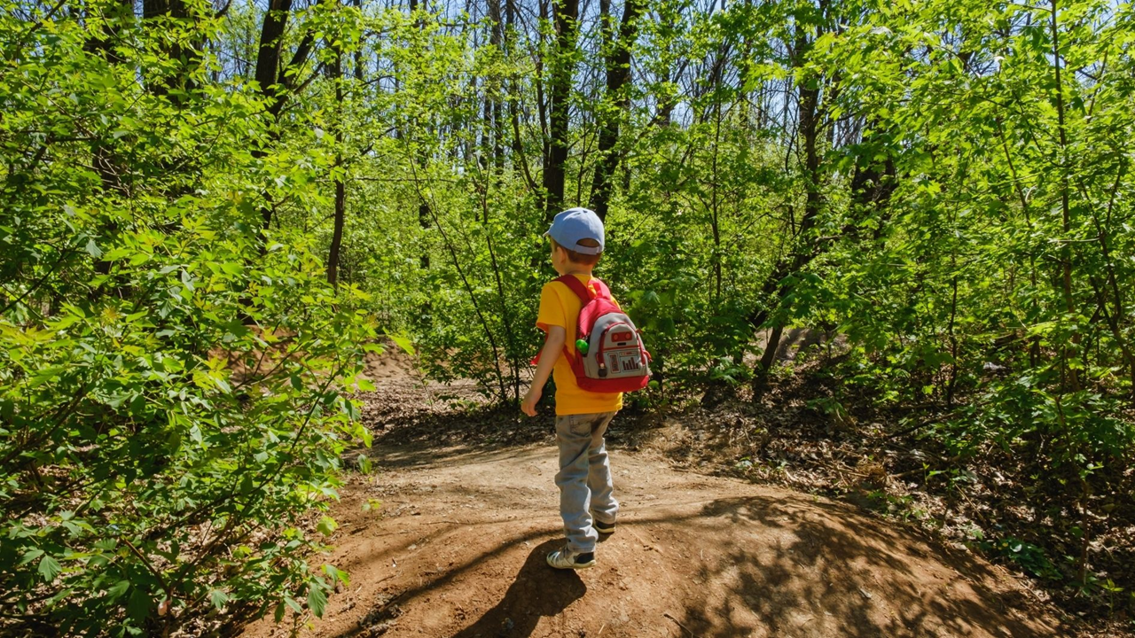

La primera imagen es sobre un lugar muy árido, casi no hay plantas y se ve que hace mucho calor. En la Ciudad de México el calor no se percibe tan intenso y las plantas comienzan a florecer, justo como la segunda imagen, ambas pertenecen a la primavera.

Con lo que se acaba de reflexionar, lee con atención lo que te comparte un compañero que vive en un estado del sur de nuestro país.

La primavera en mi región.

“Hola, yo quiero compartirte que aquí en la costa, el calor es bastante intenso durante la época de primavera. Las plantas se ponen más verdes y crecen, como dicen en mi casa, están más “frondosas”. Siempre buscamos una sombra de algún árbol para mantenernos frescos. Cerca de la playa la pasamos muy bien, ya que durante la tarde o en la noche se siente la brisa del mar y con ella se siente un poco menos de calor.”

Acabas de notar cómo la primavera se puede describir y percibir de forma diferente en los lugares donde vivimos, pues mientras que aquí en la ciudad hace calor, no se compara con del norte del país, o bien, con el de algún otro estado.

Observa las siguiente dos imágenes.

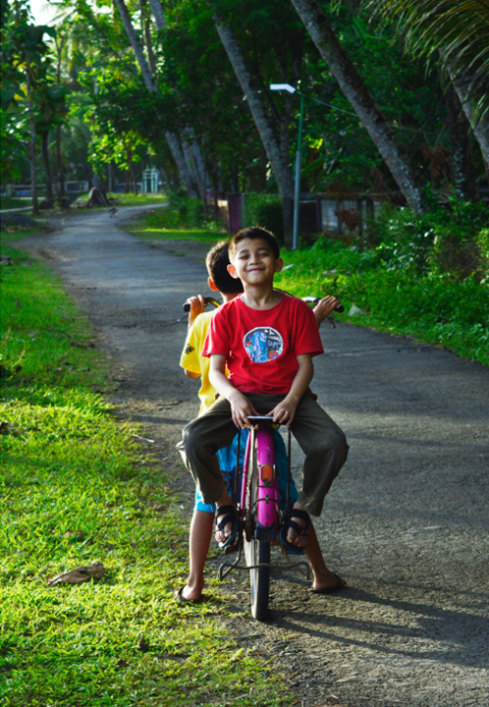
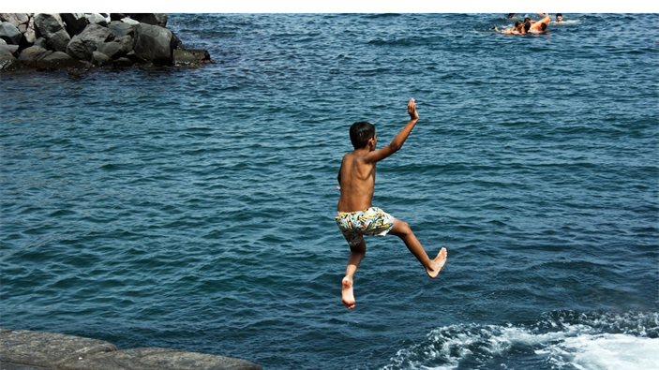

En estas dos imágenes se ve que hace calor, pero no tan intenso, de hecho, podría decir que se ve ligeramente nublado, como si fuera a llover. Se ve muy diferente el entorno, en uno puedes ver que los niños se están divirtiendo en su bicicleta; mientras que en la otra un niño se encuentra dando un salto al mar. Estas imágenes pueden recordarte mucho a la época de verano, donde todos descansamos de nuestras actividades escolares, por algunos días.

Lee con atención lo siguiente y conoce lo que te comparte un alumno, sobre el verano en su región.

El verano en mi región.

“Quiero platicarte que esta época del año, es decir, en el verano, llegan muchas personas de descanso aquí a la costa, también llegan extranjeros; te comento que se pueden llegar a presentar algunas lluvias, incluso la llegada de huracanes y esos sí nos dan un poco de miedo.”

Aquí en la Ciudad de México no hay huracanes, pero sí llueve mucho y sufrimos de inundación en las calles; sin embargo, escuchamos en las noticias cuando algún huracán sucede o se acerca a las costas de nuestro país.

Continúa observando las siguientes imágenes para identificar otras estaciones del año.

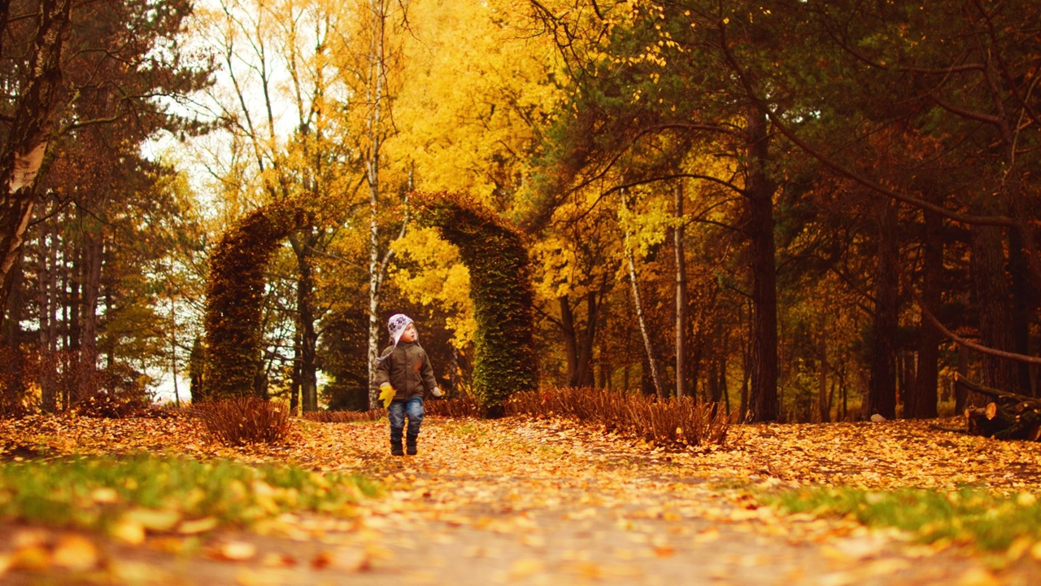

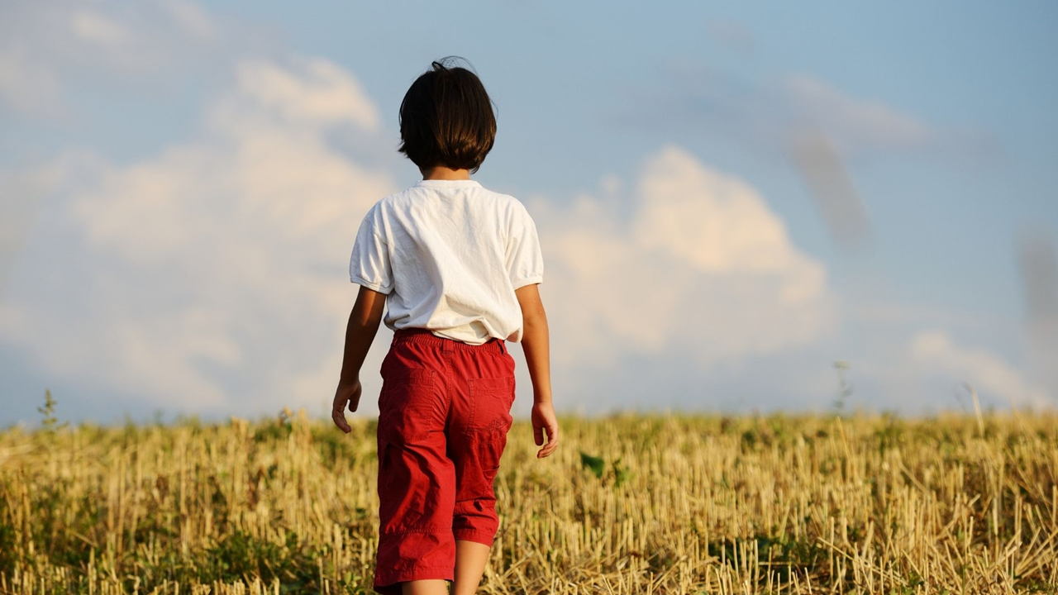

En la imagen, puedes observar que las hojas de los árboles están en el piso, incluso son de un color como amarillo, naranja y a veces café. En la siguiente imagen se puede ver que un niño camina entre lo que podría ser algún sembradío; no se percibe que el calor sea tan intenso, más bien es como fresco, ambas imágenes pertenecen al otoño.

Lee acerca de lo que opina una alumna sobre el otoño en su comunidad.

El otoño en mi región.

“Es un gusto saludarte. Yo soy del estado de Zacatecas y quiero compartirte que aquí el otoño es frío, el viento a veces es muy fuerte, por lo que tenemos que andar abrigados o bien con ropa térmica si queremos salir de casa.”

Aquí en la Ciudad de México también es fresco, sin embargo, no se siente tanto frío como por allá. No es necesario que usemos alguna ropa térmica, con algún suéter delgado, podemos salir de casa.

Observa las siguientes imágenes e identifica a qué estación corresponde.

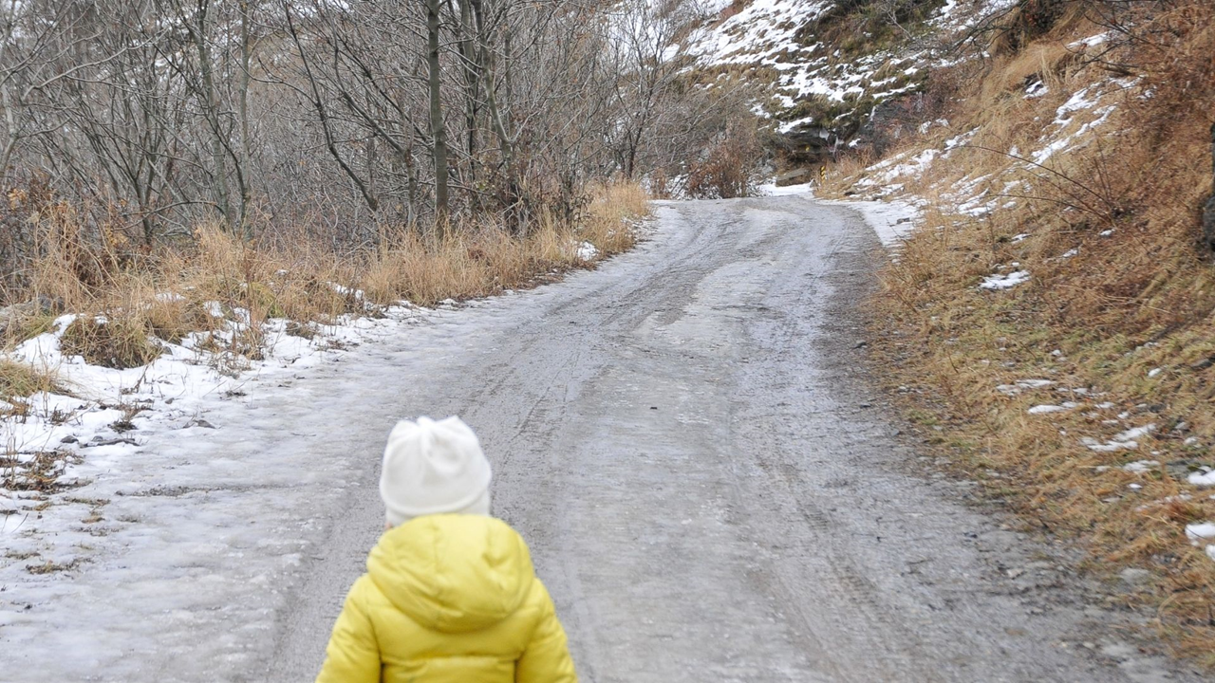

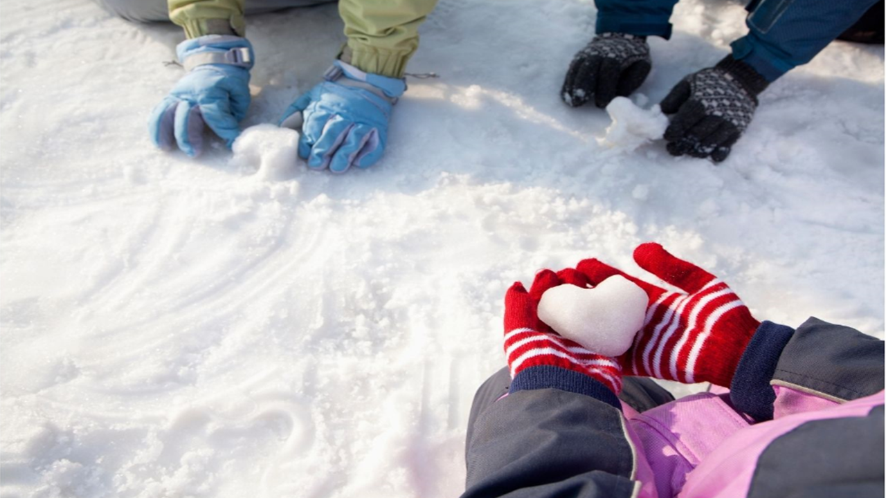

En estas imágenes puedes ver que hay un niño abrigado porque hace frío, también puedes observar que incluso hay un poco de nieve en el camino. En la otra imagen se muestran unas manos de niños jugando con nieve. Aquí en la Ciudad de México no cae nieve, aunque sí, la temperatura puede descender y hace frío, por lo tanto, tenemos que abrigarnos bien.

Lee con atención la última participación de un compañero sobre cómo es el invierno allá en su estado.
El invierno en mi región.

“Aquí donde yo vivo, durante la temporada invernal hace bastante frío, los vientos son helados, el agua que está al aire libre se convierte en hielo e incluso llega a caer nieve, la verdad es divertido jugar con la nieve, pero tenemos que cuidarnos bastante de las enfermedades respiratorias.”

Con la clase de hoy lograste identificar cómo cambia la naturaleza en diferentes lugares del país a pesar de ser las mismas estaciones del año.

Observa el ejemplo de cómo quedó la actividad ya terminada.

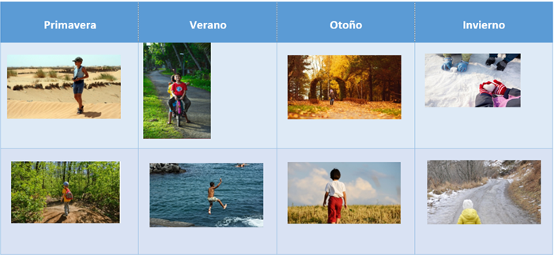

En esta sesión, has aprendido que los cambios de estación están relacionados con el paso del tiempo y que se repiten año tras año.

Recordaste que hay cuatro estaciones durante el año y que casa una dura alrededor de tres meses.
Observaste cambios en la naturaleza en todo nuestro país y aprendiste que, en cada lugar tienen sus propias características.

Si te es posible consulta otros libros y comenta el tema de hoy con tu familia.

¡Buen trabajo!

Gracias por tu esfuerzo.

Para saber más:
Lecturass

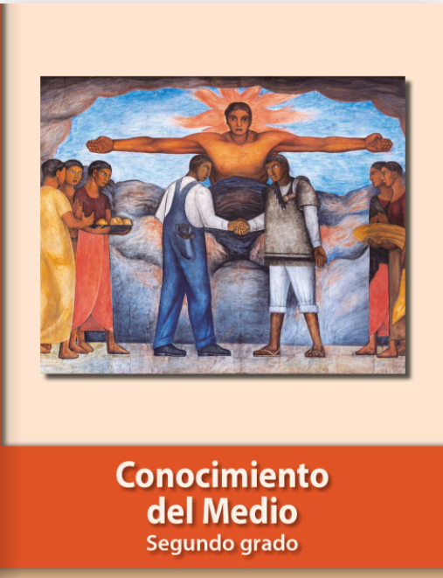
https://libros.conaliteg.gob.mx/P2COA.htm

